Weronika Kaźmierczak, Wiktor Kuśnierkiewicz
18.01.2026
Inżynieria systemów semestr 5 stopień 1
Sztuczna Inteligencja Laboratorium
Poniedziałek 18:55
Prowadzący dr inż. Maciej Chojda

Spis treści
Wstęp 2
Algorytm genetyczny – wyjaśnienie 2
Schemat alg. Genetycznego 3
Wyniki 4
Wykres funkcji 5
Wnioski 5

Wstęp
Celem Listy nr 9 była implementacja klasycznego algorytmu genetycznego dla wybranego problemu podejmowania decyzji. W naszym przypadku wybraliśmy problem optymalizacji funkcji:
$$f\left(x\right)=x*\sin\left(10π*x\right)+2$$
Dla x z przedziału [ -1 ; 2 ]

Algorytm genetyczny – wyjaśnienie
- Ogólny opis:
Algorytm opiera się na przykładzie ewolucji danego społeczeństwa według z góry zapisanych założeń. Populacja ewoluuje przez rozmnażanie, gdzie lepsze rozwiązania dla danej populacji mają większą szansę na rozmnożenie.
- Reprezentacja danych:
a. Chromosom to przykładowe rozwiązanie równe jakiejś wartości x. Na początku zapisane w formie ciągu binarnego, następnie jest dekodowane tzn. ciąg binarny zamieniany jest na wartość dziesiętną, a następnie ta wartość skalowana jest dla danego przedziału ( w naszym przypadku [ -1 ; 2 ].
b. Populacja - zbiór chromosomów rozważanych jednocześnie w danej iteracji algorytmu.
c. Gen - pojedynczy bit w chromosomie. W kodowaniu binarnym może przyjmować wartość 0 lub 1.
- Funkcja fitness:
Funkcja fitness ocenia jakość rozwiązania. U nas fitness(chromosom) = f(dekoduj(chromosom)) gdzie $f\left(x\right)=x*\sin\left(10π*x\right)+2$. Osobniki o wyższym fitness częściej się rozmnażają.
- Selekcja:
Stosujemy metodę ruletki. Prawdopodobieństwo wybrania danego osobnika jest proporcjonalne do jego przystosowania:
$$P\left(i\right)=\frac{fitness\left(i\right)}{suma populacji fitness}$$
Lepsze mają większą szansę, ale słabsze osobniki też mogą zostać wybrane.
- Krzyżowanie jednopunktowe:
Krzyżowanie polega na wymianie genów między rodzicami – losujemy „punkt cięcia” ( p_cross ) który dzieli nam chromosomy rodziców na części, a następnie tworzymy potomków łącząc dane części od obu rodziców.
- Mutacja
Losowa zmiana bitów w chromosomach. Każdy bit z prawdopodobieństwem 0.01 – 0.05 się odwraca. Zapobiega to utknięciu w lokalnym optimum.
- Elitaryzm
Najlepszy osobnik przepisywany jest do następnej generacji bez zmian, co gwarantuje, że najlepsze rozwiązanie nie zniknie.

Schemat alg. Genetycznego
populacja = []
populacja = N losowych chromosomów
t = 0
dopóki t < T:
dla każdego chromosomu w populacji:
oblicz f(chromosom)
nowa_populacja = []
jeśli elitaryzm:
najlepszy = chromosom o najwyższym fitness
nowa_populacja.dodaj(najlepszy)

dopóki rozmiar(nowa_populacja) < N:
rodzic1 = selekcja_ruletka(populacja)
rodzic2 = selekcja_ruletka(populacja)
potomek1, potomek2 = krzyżowanie(rodzic1, rodzic2, p_cross)
potomek1 = mutacja(potomek1, p_mut)
potomek2 = mutacja(potomek2, p_mut)
nowa_populacja.dodaj(potomek1)
jeśli rozmiar(nowa_populacja) < N:
nowa_populacja.dodaj(potomek2)

populacja = nowa_populacja
t = t + 1
Zwróć najlepszy chromosom z populacji

Parametry algorytmu:
N – rozmiar populacji
n – długość chromosomu
p_cross – prawdopodobieństwo krzyżowania
p_mut – prawdopodobieństwo mutacji
T – liczba generacji
Elitaryzm – True / False

Wyniki
Rozmiar populacji | Najlepsze x | Wartość funkcji | Czas
3 | -0.8504 | 2.8504 | 0.0002s
10 | 1.4370 | 3.3179 | 0.0009s
30 | 1.8504 | 3.8503 | 0.0034s
70 | 1.8504 | 3.8503 | 0.0117s

P krzyżowania | Najlepsze x | Wartość funkcji
0.05 | 1.4370 | 3.3179
0.3 | 1.8504 | 3.8503
0.65 | 1.8475 | 3.8418
0.95 | 1.8534 | 3.8430

P mutacji | Najlepsze x | Wartość funkcji
0.0005 | 1.6510 | 3.6502
0.008 | 1.8504 | 3.8503
0.06 | 1.8504 | 3.8503
0.3 | 1.8504 | 3.8503

Elitaryzm | Najlepsze x | Wartość funkcji
False | 1.4252 | 3.0147
True | 1.8504 | 3.8503

Długość chromosomu | Najlepsze x | Wartość funkcji
5 | 1.2258 | 2.8885
8 | 1.8588 | 3.7879
12 | 1.8520 | 3.8483
16 | 1.8507 | 3.8502

Liczba generacji | Najlepsze x | Wartość funkcji
5 | 1.8358 | 3.6555
15 | 1.8504 | 3.8503
40 | 1.8504 | 3.8503
80 | 1.8504 | 3.8503

Wykres funkcji
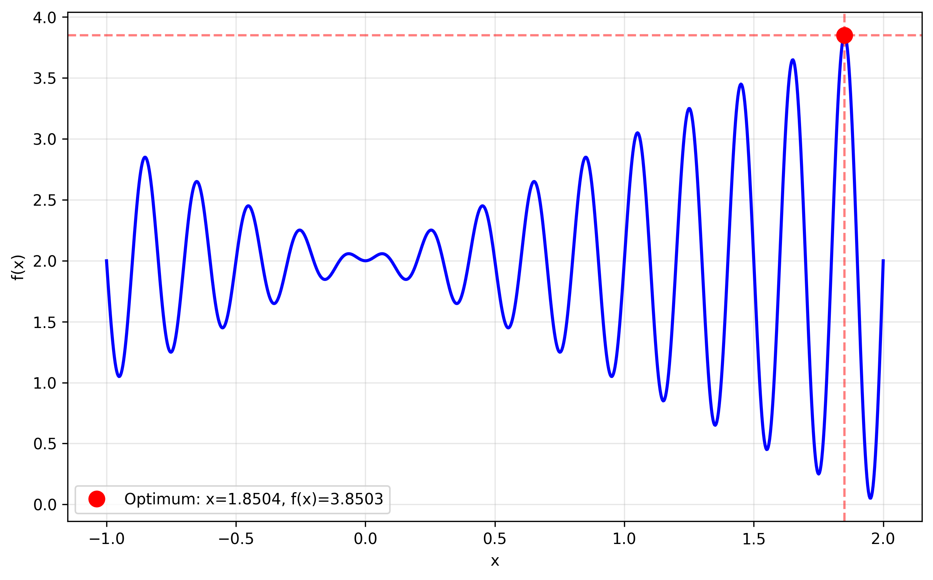

Wnioski
Optymalne parametry, aby otrzymać oczekiwany przez nas wynik:
- Populacja: 30-70
- Chromosom: 12-16 bitów
- p_cross: 0.3-0.95
- p_mut: 0.06-0.3
- Generacje: 15-80
- Elitaryzm: True

